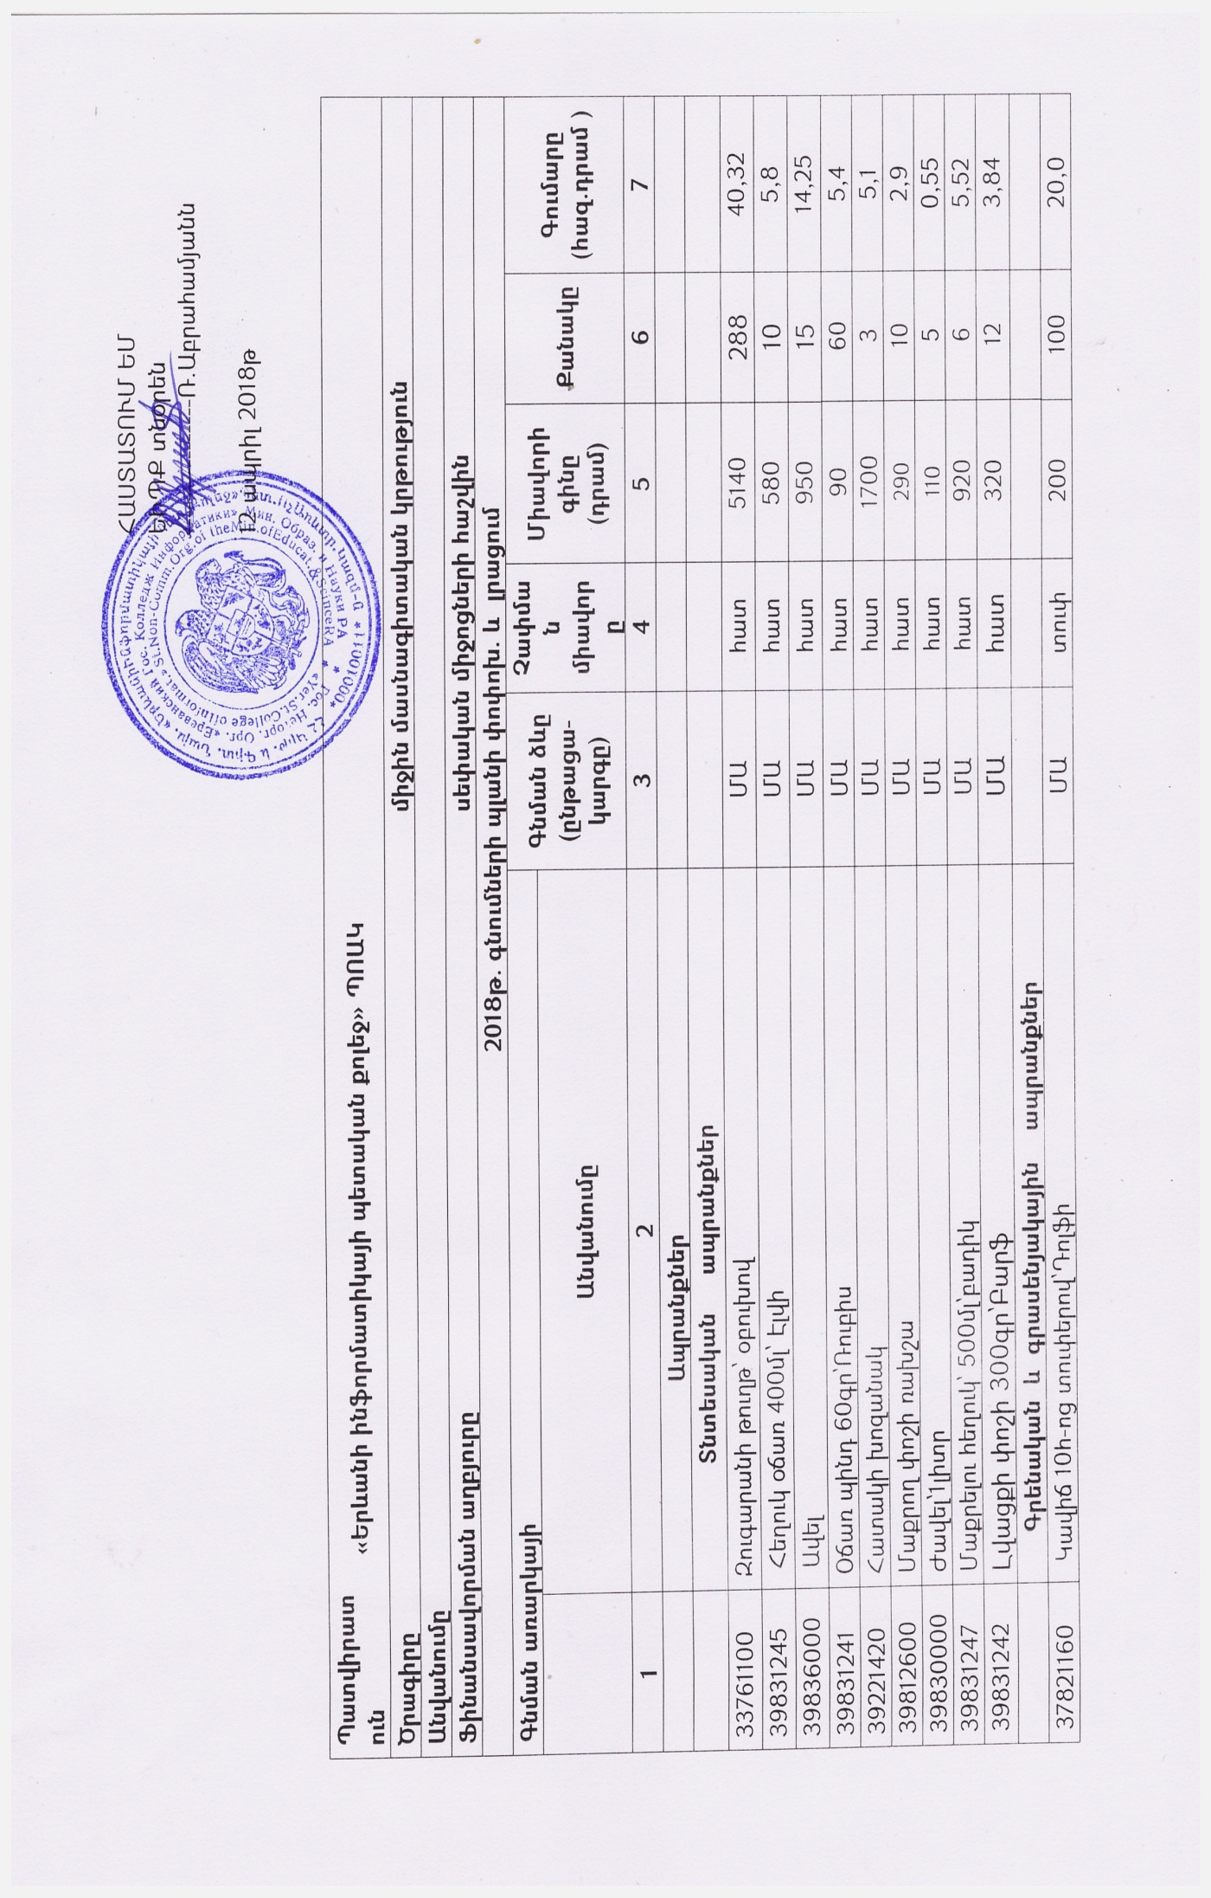

|  |  |  |  |  |  |  |  |  |  |  |
| --- | --- | --- | --- | --- | --- | --- | --- | --- | --- | --- |
| 24911700 | Սոսինձ-սուպեր Ակֆիքս | ՄԱ | | հատ | | 420 | | 10 | | 4,2 |
| 31441000 | Մարտկոց AAA | ՄԱ | | հատ | | 80 | | 10 | | 0,8 |
| 31442000 | Մարտկոց AA | ՄԱ | | հատ | | 80 | | 20 | | 1,6 |
| 30197630 | Թուղթ A4 ֆորմատի 80գ/ք.մ,CIE 171 | ՄԱ | | տուփ | | 1900 | | 5 | | 9,5 |
| 30197630 | Թուղթ A4 ֆորմատի 80գ/ք.մ,CIE 161 | ՄԱ | | տուփ | | 1650 | | 25 | | 41,25 |
| 22851100 | Արագակար՝մետաղական ամրակով,Ա4 ձևաչափի թղթերի համար | ՄԱ | | տուփ | | 52 | | 500 | | 26,0 |
| 30199230 | Ծրար՝162*229մմ չափսերի | ՄԱ | | տուփ | | 22 | | 500 | | 11,0 |
| 24911400 | Սոսինձ- մատիտ,չոր՝ 35գր | ՄԱ | | տուփ | | 520 | | 30 | | 15,6 |
|  | **Շինանյութեր** |  | |  | |  | |  | |  |
| 31651400 | Մեկուսիչ ժապավեն | ՄԱ | | հատ | | 180 | | 20 | | 3,6 |
| 44831500 | Լուծիչ (0,5լ) | ՄԱ | | հատ | | 500 | | 6 | | 3,0 |
| 42131480 | Փականի միջուկ 60մմ | ՄԱ | | հատ | | 1000 | | 11 | | 11,0 |
| 44410000 | Լվացարանի սիֆոն (գոֆրայով) | ՄԱ | | հատ | | 2200 | | 2 | | 4,4 |
| 31531210 | Էլ. լամպ 100վտ | ՄԱ | | հատ | | 100 | | 100 | | 10,0 |
| 31531600 | Ցերեկային լամպ 120մմ | ՄԱ | | հատ | | 550 | | 20 | | 11,0 |
| 44511350 | Էլ.պտուտակահանի սայր | ՄԱ | | հատ | | 150 | | 6 | | 0,9 |
| 31684400 | Էլ.վարդակ | ՄԱ | | հատ | | 600 | | 10 | | 6,0 |
| 31681100 | Էլանջատիչ | ՄԱ | | հատ | | 600 | | 10 | | 6,0 |
| 31686000 | Էլ. խրոց | ՄԱ | | հատ | | 250 | | 5 | | 1,25 |
| 44192700 | Վալիկ (խոզանակով)՝յուղաներկի | ՄԱ | | հատ | | 2000 | | 2 | | 4,0 |
| 44192700 | Վալիկ (խոզանակով)՝ջրաէմուլսիայի | ՄԱ | | հատ | | 2000 | | 2 | | 4,0 |
| 44192700 | Վալիկի խոզանակ | ՄԱ | | հատ | | 350 | | 5 | | 1,75 |
| 19431700 | Տուկի թել | ՄԱ | | հատ | | 1700 | | 3 | | 5,1 |
| 44192800 | Ներկի խոզանակ՝տափակ`6սմ | ՄԱ | | հատ | | 550 | | 6 | | 3,3 |
| 44311290 | Էլեկտրոդ 3մմ | ՄԱ | | հատ | | 3700 | | 1 | | 3,7 |
| 44411100 | Ջրի ծորակ (սառը ջրի) | ՄԱ | | հատ | | 2500 | | 4 | | 10,0 |
| 24451160 | Քլորակիր 65% | ՄԱ | | կգ | | 1200 | | 5 | | 6,0 |
|  | **Ավտոպահեստամասեր** |  | |  | |  | |  | |  |
| 34351200 | Ավտոմեքենայի անիվ՝ 185/65 R14 | ՄԱ | | հատ | | 14500 | | 4 | | 58,0 |
|  | **Վառելիք** |  | |  | |  | |  | |  |
| 09132200 | Բենզին ռեգուլյար | ՄԱ | | լիտր | | 428 | | 360 | | 154,08 |
| 09132200-1 | Բենզին ռեգուլյար | ՄԱ | | լիտր | | 428 | | 600 | | 256,80 |
| 09411700 | Սեղմված բնական գազ | ՄԱ | | խ.մ | | 220 | | 600 | | 132,0 |
|  | **ՀԱՄԱԿԱՐԳՉԱՅԻՆ և ՊԱՏՃԵՆԱՀԱՆՄԱՆ ՍԱՐՔԱՎՈՐՈՒՄՆԵՐ և ՆՅՈՒԹԵՐ** |  | |  | |  | |  | |  |
| 32420000 | Ցանցային սարք(Switch-24port) | ՄԱ | | հատ | | 20000 | | 1 | | 20,0 |
| 32421100 | Ցանցային մալուխ` Gembird UPC-5004E-SOL 305մ. | ՄԱ | | հատ | | 24000 | | 1 | | 24,0 |
| 30237411 | Մկնիկ համակարգչային լարով՝Oklick 145M PS/2 | ՄԱ | | հատ | | 1500 | | 14 | | 21,0 |
| 30237112 | Սնուցման բլոկ՝Invader 450W (~250W) | ՄԱ | | հատ | | 5000 | | 2 | | 10,0 |
| 32421200 | Ցանցային կոնեկտոր RJ-45 | ՄԱ | | հատ | | 25 | | 100 | | 2,5 |
| 31442130 | BIOS-ի էլեմենտ`CR2032 | ՄԱ | | հատ | | 350 | | 10 | | 3,5 |
|  | **Կենցաղային ապրանքներ** |  | |  | |  | |  | |  |
| 44411700 | Ասիական նստակոնքի ջրաման | ՄԱ | | լրակազմ | | 8500 | | 5 | | 42,5 |
|  | **Ծառայություններ** |  | |  | |  | |  | |  |
| 50111130-1 | Ավտոմեքենայի վերանորոգման և սպասարկման ծաոայություն | ՄԱ | | դրամ | |  | | 1 | | 14,296 |
| 50311240 | Պատճենահանողսարքերիվերանորոգման ծառայություններ | ՄԱ | | դրամ | |  | 1 | | | 9,5 |
| 64211000 | Կապի ծառայություններ | ՄԱ | | դրամ | |  | | 1 | | 600,0 |
| 65311100 | Էլեկտրաէներգիայի ծառայություն | ՄԱ | | դրամ | |  | | 1 | | 3000,0 |
| 65100000 | Ջրամատակարարման և ջրահեռացման ծառայություններ | ՄԱ | | դրամ | |  | | 1 | | 350,0 |
| 92311120-1 | Ժամանցի,մշակութային և ներկայացուցչական ծառ.-ներ (թատերական խմբերի կողմից մատուցվող ծառայություն) | ՄԱ | | դրամ | |  | | 1 | | 92,0 |
| 65211100 | Ջեռուցման ծառայություն ( գազ) | ՄԱ | | դրամ | |  | | 1 | | 3500,0 |
| 90511150 | Աղբահանության ծառայություն | ՄԱ | | դրամ | |  | | 1 | | 300,0 |
| 72411500 | Համացանցային էջերի հոսթինգի ծառայություններ | ՄԱ | | դրամ | |  | | 1 | | 14,4 |
| 63711220-1 | Ավտոմեքենայի կայանման ծառայություններ | ՄԱ | | դրամ | |  | | 2 | | 24,0 |
| 72411700 | Դոմենի սպասարկում(կատարվել է կանխավճար 2017թ-ին ) | ՄԱ | | դրամ | |  | | 1 | | 8,0 |
| 72411700-1 | Դոմենի սպասարկում | ՄԱ | | դրամ | |  | | 1 | | 14,4 |
| 50311300 | ՀԴՄ-ի տեխ.սպասարկման ծաոայություններ | ՄԱ | | դրամ | |  | | 1 | | 16,2 |
| 48441300 | ՀԾ ծրագրային ապահովման ծառայություն | ՄԱ | | դրամ | |  | | 1 | | 128,0 |
| 80211110 | Մասնագիտական ուսուցման ծրագրի փորձաքննություն | ՄԱ | | դրամ | |  | | 1 | | 20,0 |
| 79131300 | Էլեկտրոնային ստորագրություն | ՄԱ | | դրամ | |  | | 1 | | 6,0 |
| 80521200 | ՈւëáõóáÕ³Ï³Ý ë»ÙÇÝ³ñ | ՄԱ | | դրամ |  | | 1 | | 12,0 | |
| 79951130 | Ֆուրշեթի կազմակերպման ծառայություն | ՄԱ | դրամ | |  | | 1 | | 325,38 | |
| 79950000 | Ցուցահանդեսի կազմակերպման ծառայություն | ՄԱ | դրամ | |  | | 1 | | 84,0 | |
| 79961100 | Լոուսանկարչական ծառայություններ | ՄԱ | դրամ | | 3000 | | 170 | | 510,0 | |
| 50531130 | ավտոմեքենայի գազի կաթսայի տեխն. անվտանգության փորձաքննություն | ՄԱ | դրամ | |  | | 1 | | 13,0 | |
| 79341100 | Տեղեկատվական գրքույկում տեղադրվող գովազդ դիմորդների համար | ՄԱ | դրամ | |  | | 1 | | 23,0 | |
| 50611200 | Կրակմարիչների տեխնիկական անվտանգության փորձարկման և վերալիցքավորման ծառայություն | ՄԱ | հատ | | 6000 | | 4 | | 24,0 | |
|  | **Աշխատանքներ** |  | |  | |  | |  | |  |
| 79810000 | Ա4 ձևաչափի բուկլետների տպագրություն | ՄԱ | | հատ | 45 | | 3000 | | 135,0 | |
| 79810000 | Ա4 ձևաչափի թռուցիկների տպագրություն | ՄԱ | | հատ | 38 | | 1500 | | 57,0 | |
|  |  |  | |  |  | |  | |  | |

**Գնումների համակարգող` Ս.Պողոսյան հեռ՝010 23 68 11,091 543 000**